MINERALIZACIÓN DE AU-AG-CU EN NUEVO SECTOR ROSARIO DEL DISTRITO MINERO JULCANI

(Geología y Exploraciones)

**Carlos H. Montes Moya1, Royer Mamani Apfata 2, Frank García Yareta 3**

1 Autor: Cía. De Minas Buenaventura SAA, Julcani, Huancavelica, Perú, ([Carlos.montes@buenaventura.pe](mailto:Carlos.montes@buenaventura.pe) - 908832604)

2 Coautor 1: Cía. De Minas Buenaventura SAA, Julcani, Huancavelica, Perú, ([royer.mamani@buenaventura.pe](mailto:royer.mamani@buenaventura.pe) - 973983553)

3 Coautor 2: Cía. De Minas Buenaventura SAA, Julcani, Huancavelica, Perú, ([frank.garcia@buenaventura.pe](mailto:frank.garcia@buenaventura.pe) - 950427889)

____________________________________________________________________________________

**RESUMEN**

El distrito Julcani representa un complejo volcánico poliepisódico del Mioceno Superior, donde pulsos sucesivos de domos dacíticos han sido controlados por estructuras regionales de rumbo andino. Esto ha generado condiciones favorables para múltiples eventos hidrotermales. Este escenario es consistente con los modelos descritos por Goodell (1985) y Camprubí (2013), donde el fallamiento preexistente actúa como canalizador de fluidos mineralizantes en sistemas epitermales de sulfuración intermedia a alta.

Actualmente la Mina Julcani, operada por Compañía de Minas Buenaventura, está conformada por 7 minas y dos de ellas en operación, donde la mina Acchilla está siendo minada desde el 2002 con mineralización de Ag-Pb-Zn y algo de Au, en vetas con potencias variables de hasta 1.5m y en profundidad ±700m. La mina Rosario se encuentra en operación desde el año 2023 donde muestra un renovado potencial en profundidad a través del hallazgo de un sistema epitermal zoneado de Au-Ag-Cu. El estudio realizado durante los años 2023 y 2024 incluye la recopilación de información de sondajes diamantinos, mapeo estructural, geoquímica, petromineralogía, los cuales revelan un modelo de zonación vertical controlado por estructuras NW-SE y la influencia de domos dacíticos. La mineralización varía desde Au y valores irregulares de Ag en la parte superior, transicionando a sulfosales de Au-Ag-Cu en profundidad.

**1. Introducción**

La exploración de depósitos epitermales de metales preciosos ha adquirido importancia en la geología económica debido a su potencial económico y complejidad genética. Diversos estudios han demostrado que estos depósitos minerales están asociados a fluidos hidrotermales ricos en elementos preciosos y metales base. Sin embargo, en regiones andinas como el centro-sur del Perú, aún hay campo para la exploración, interpretación e investigación.

La mina Julcani, situada en el distrito de Ccochaccasa, provincia de Angaraes, región Huancavelica (Perú), es reconocida históricamente por su producción de metales base y metales preciosos, particularmente plata. Este yacimiento epitermal, emplazado en un contexto volcánico del Mioceno, ha sido objeto de múltiples estudios debido a su compleja evolución hidrotermal y mineralógica.

Los primeros estudios determinaron que la mineralización en Julcani ha estado dominada por sulfuros y sulfosales de plata, plomo, zinc y cobre, recientes campañas de exploración geológicas e interpretación han revelado la presencia de nuevas vetas con enriquecimiento económico en oro y plata, lo que representa un hallazgo relevante tanto desde el punto de vista científico como económico.

Campañas de exploración iniciales evidenciaron valores económicos de Bi-Au±Cu en superficie; durante el año 2009 se ejecutó un sondaje de exploración de 700m en profundidad desde el Nivel 420 de mina Estela hacia este corredor, identificando estructuras con contenido de Ag-Pb-Cu en niveles superiores y hacia profundidad Au-Ag-Cu con valores de hasta 1.3 oz/t Au y 51.7 oz/t Ag. Sin embargo, por el poco conocimiento geológico de la nueva zona y el auge en producción de la mina Acchilla, no se continuó con la exploración.

Durante los últimos 2 años se retomó la exploración detallada en superficie del nuevo sector denominado Rosario. Este sector se asocia al domo Tentadora, cuyo emplazamiento controla un conjunto de vetas mineralizadas de orientación NW-SE de pirita masiva con mineralización de Au.

A partir de la reinterpretación y modelamiento geológico, se decidió realizar sondajes exploratorios desde el Nivel 610 de mina Estela interceptando estructuras con mineralización de Au-Ag, como Veta Verito, Veta 77, Veta Belen, Rosario 2, etc.

Basados en los resultados positivos, se avanzó un crucero de integración de más de 1 km entre las minas Estela y Acchilla enmarcado dentro de la zona con mayores posibilidades de mineralización de Au-Ag-Cu, reconociendo así estructuras con alto contenido de Au-Ag-Cu.

Estos nuevos hallazgos en el sector Rosario planean revalorar el potencial geológico-económico del Distrito Minero Julcani.

**2. Objetivos**

**General**

* Caracterizar la zonación epitermal Au-Ag-Cu en vetas angostas del sector Rosario y proponer un modelo geológico que oriente la exploración futura.

**Específicos**

* Determinar la paragénesis y secuencia de mineralización
* Evaluar el control estructural y magmático
* Confirmar la zonación vertical del sistema.
* Proponer líneas de exploración profunda y lateral.

**3. Compilación De Datos Y Desarrollo Del Trabajo**

**Año 2009**

* Se realizó un sondaje exploratorio de 700m en profundidad.

**Año 2022-2023**

* Mapeo geológico
* Muestreo geoquímico.

**Año 2023-2024**

* Crucero de integración de más de 1,000 m de avance.
* Labores de exploración subterranea (galerías, ventanas, chimeneas y subniveles)
* Sondajes diamantinos (>10,000 m)
* Mapeo estructural subterráneo
* Análisis de laboratorio.

**4. Presentación Y Discusión De Resultados**

**Geología Julcani**

Julcani se ubica en la franja de epitermales de Au-Ag XXI-A del Mioceno y está dominada por rocas volcánicas del Centro Volcánico Julcani (dacitas, andesitas, tobas y brechas piroclásticas) y unidades sedimentarias Mitu, Chulec, Pucara, Ambo y Excelsior como basamento (INGEMMET, 2014-2016).

El distrito está fuertemente controlado por un sistema de fallas de orientación andina NW-SE y otras estructuras intersecantes que han favorecido el emplazamiento de domos y concentración de mineralización.

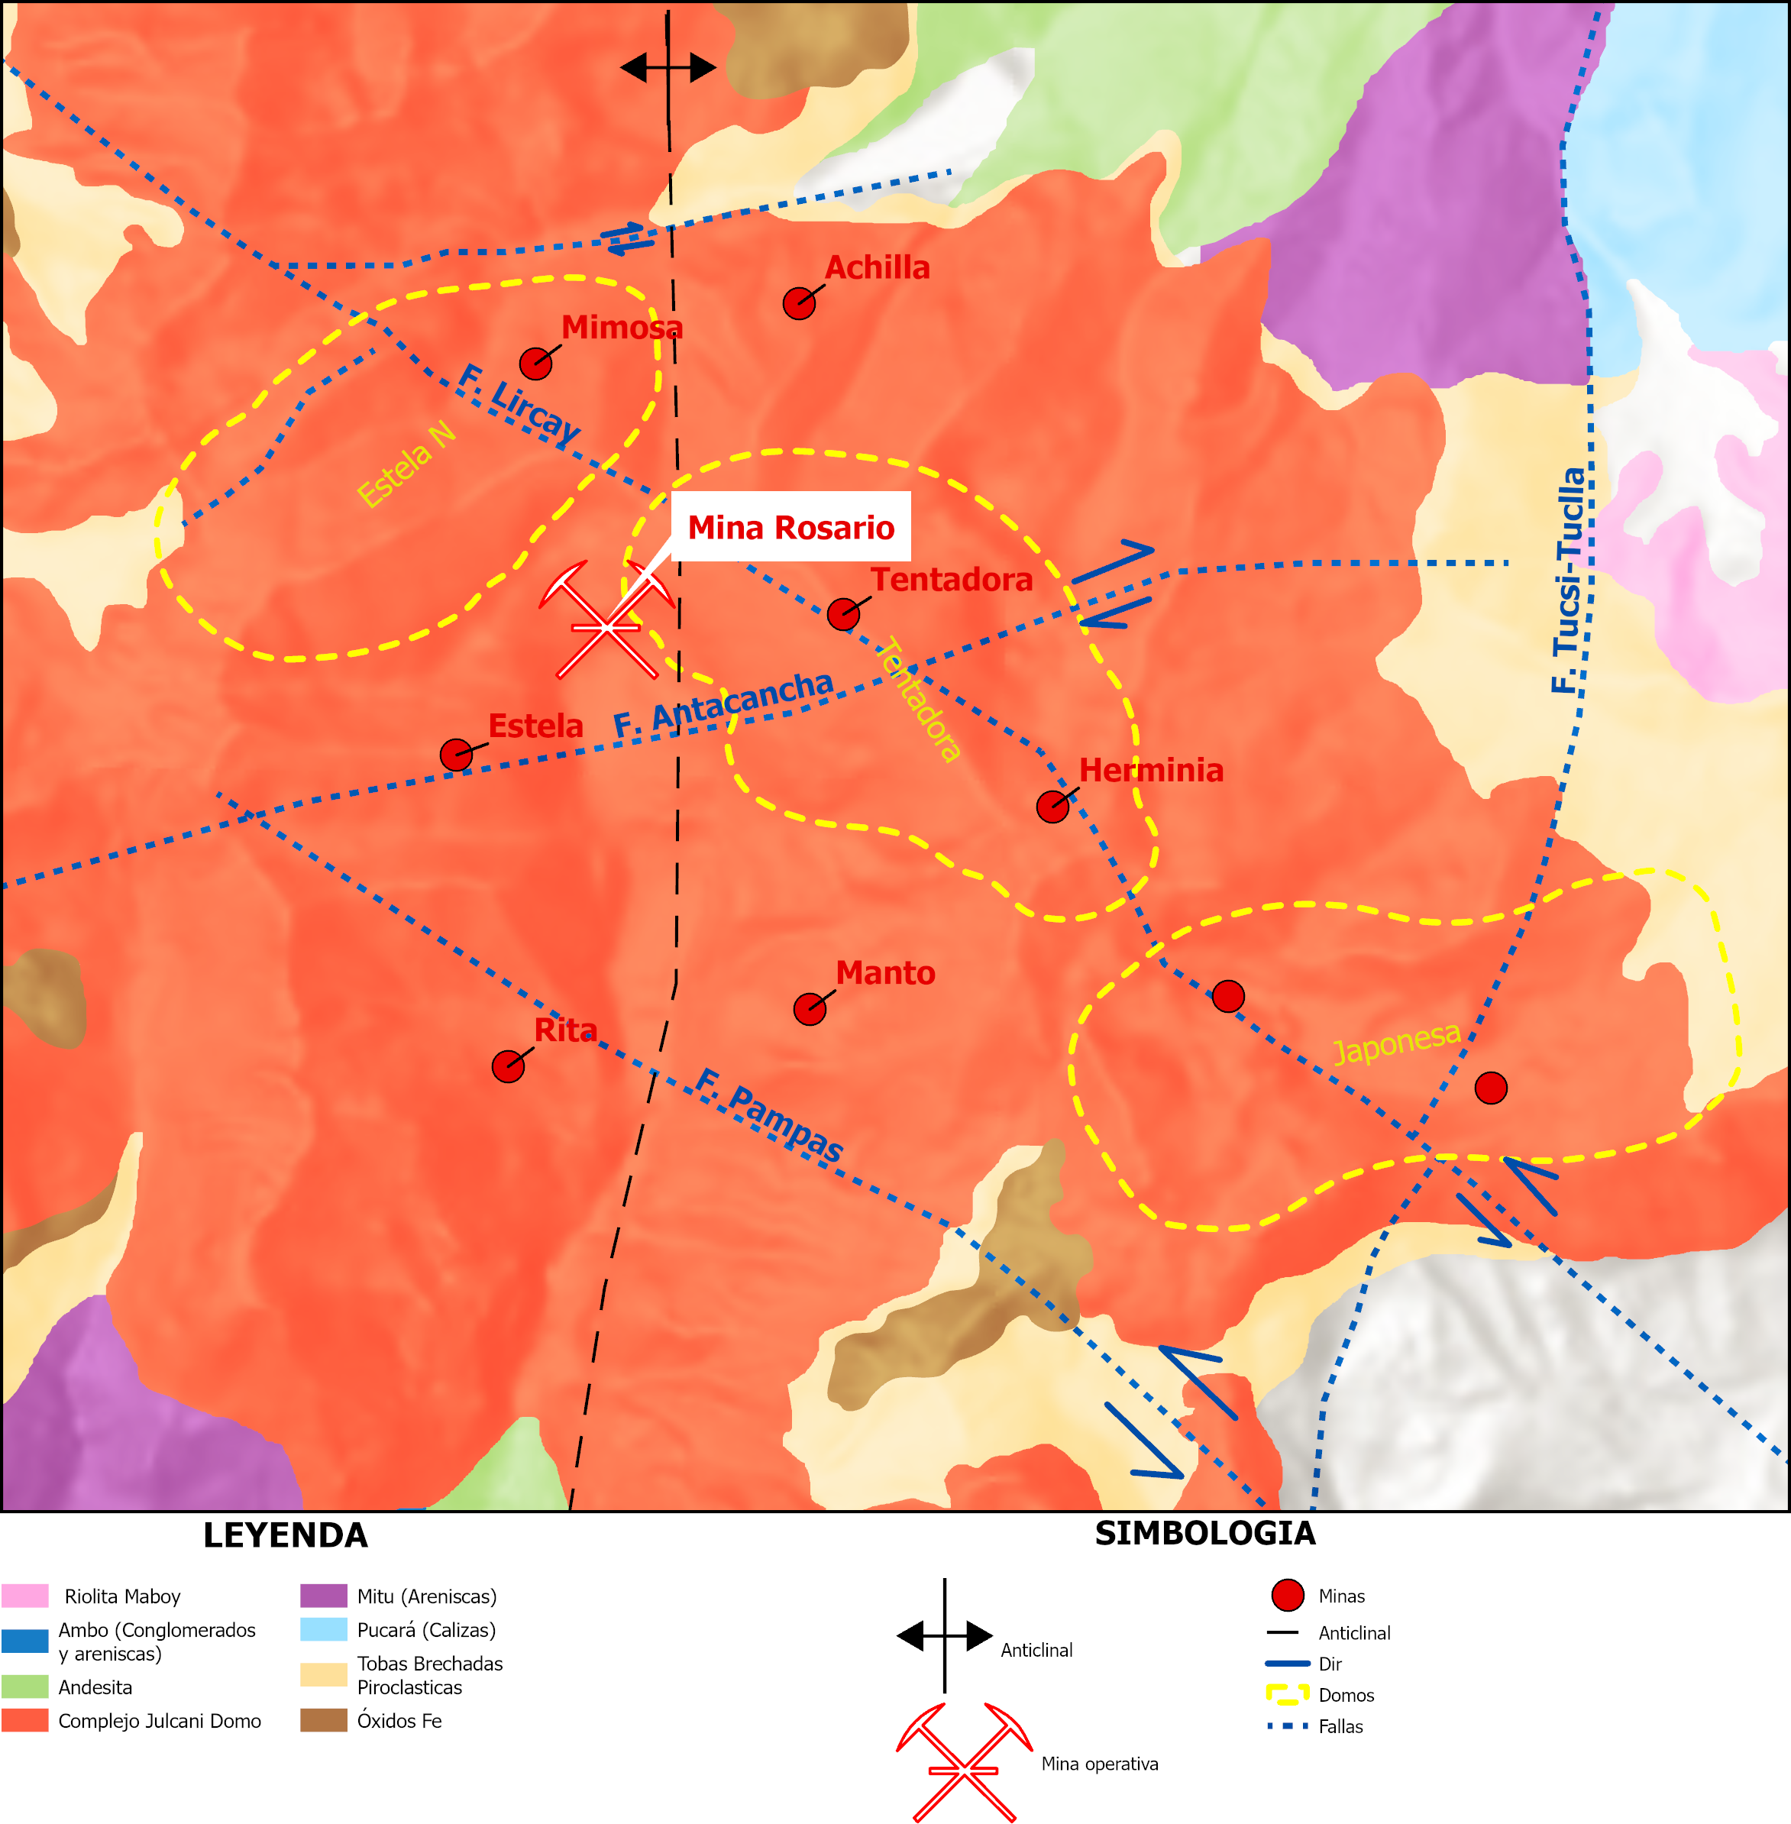

Plano 1: Plano geológico regional. (Fuente: INGEMMET)

**Geología Estructural Julcani**

La falla principal que controla el sistema Volcánico Julcani es la Falla Lircay de orientación andina NW-SE. Por ella se emplazan distintos domos dacíticos, siendo el principal el Domo Tentadora. Al sur y paralela a la Falla Lircay se encuentra la Falla Pampas con orientación N70°W a una distancia de 1 km. Entre estas dos fallas se generan zonas de apertura en distintos tiempos geológicos, con reactivación del sistema. Dentro de este sistema se emplazan diques porfiríticos de composición dacítica, los cuales tienen potencia de hasta 70 metros con dirección preferente NW-SE. Posterior a este evento, se emplazan diques tufisíticos con orientaciones N50°W a E-W; los más angostos son polidireccionales. Además, existen diques afaníticos de textura brechada con clastos de dacita. Estas diferencias indican varios eventos de reactivación y pausa del sistema magmático-estructural.

Las fallas existentes tienen una dirección preferente N50°W a E-W, mientras que las fallas principales que controlan la mineralización tienen roca triturada (gouge) con potencias variables de hasta 10 cm rellenadas por mineralización que forma vetas.

Las fallas y diques al actuar como zonas de debilidad y ser anteriores a los eventos hidrotermales mineralizantes, son aprovechados para el emplazamiento de las vetas, lo que se evidencia en la repetición del sistema preferente de falla-dique-veta.

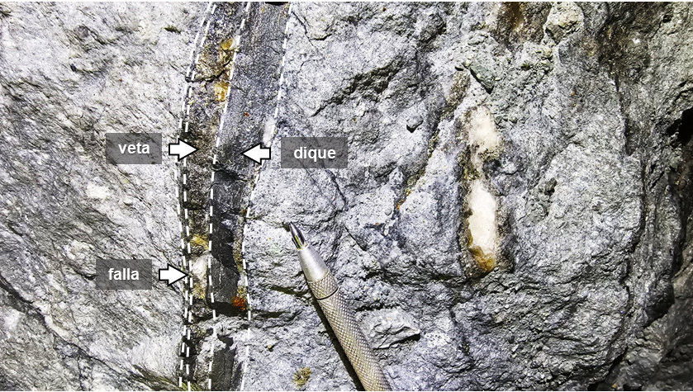

Figura 1:Estructura con falla-dique-veta. (Fuente: Unidad Julcani)

**Diques:** Se tiene una marcada concentración de diques en dirección NW-SE, E-W y NE-SW, lo que podría indicar la presencia de más de dos sistemas de fracturas cruzados. Esta orientación sugiere que los diques tufisíticos aprovecharon zonas de debilidad generadas por estructuras previas o activas en ambas direcciones.

**Fallas:** Muestran un patrón bien definido con una orientación principal NW-SE y E-W, con una menos frecuencia al NE.

**Vetas:** Presentan una orientación preferente y en mayor frecuencia NW-SE, indicando que las vetas se emplazaron siguiendo las fracturas (diques y fallas) pre - existentes en el sistema.

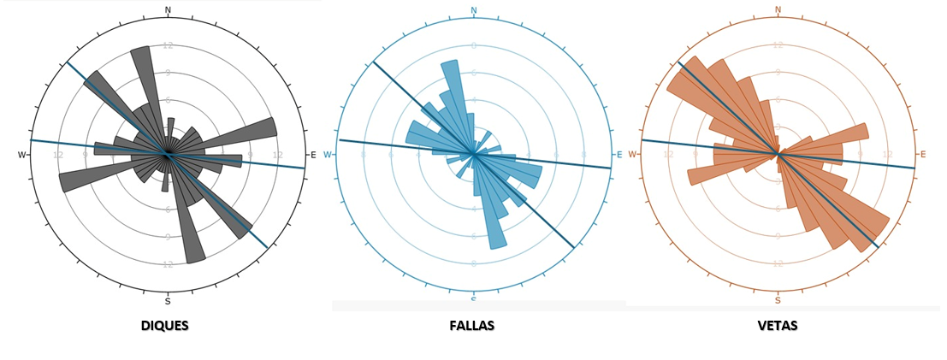

Figura 2: Diagrama de rosetas mostrando la interacción de estructuras. (Fuente: Elaboración propia)

Los tres diagramas de rosetas reflejan una correlación de dirección estructural, donde la coexistencia sugiere una evolución relacionada con fases posteriores de reutilización de estructuras por los cuales circularon los fluidos hidrotermales.

Las vetas del nuevo sector Rosario se alojan en rocas dacíticas y presentan una orientación predominante de N45-50°W, SE a E-W. Estas estructuras tienen un comportamiento de cizalla siniestral generando jogs de apertura donde se emplazan vetas sigmoides tensionales. Este esfuerzo cizallante influye en la persistencia de las vetas de tipo rosario, generando zonas de apertura y cierre estructural.

Parte de estas vetas aprovecharon zonas de debilidad asociadas a la intrusión previa de diques angostos de composición tufisítica, siendo un control para la mineralización de las mismas. En ciertos tramos, las vetas muestran evidencias de brechamiento o trituración de la roca caja.

En la Mina se identifican dos zonas principales de apertura: el sector Verito y el sector Rosario. Ambos presentan un máximo desarrollo de vetas en la parte central del jog y cierres estructurales hacia los extremos.

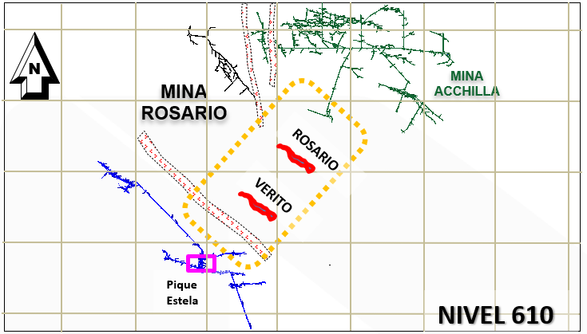

Figura 3: Vista en planta de la Mina Julcani, mostrando el corredor principal de mineralización y los sectores principales de Verito y Rosario

**Sector Verito:**

Con dominio de las vetas Verito y Vanesa, ambas estructuras actúan como fallas principales de cizalla que controlan y generan las aperturas para las vetas denominadas 'ramales', estas vetas ramales se desarrollan como relleno de fisura con caja definida al contacto, su continuidad está controlada hacia los extremos del jog, que tiene una longitud de 350 m y 80 m de ancho.

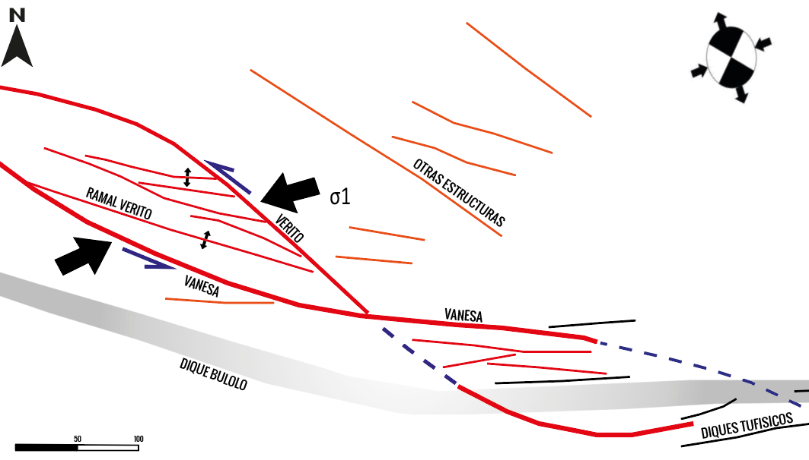

Figura 4:Geología estructural sector Verito, se identifica la dirección de esfuerzo responsable de la apertura para el emplazamiento de las vetas Ramales. (Fuente: Elaboración propia)

**Sector Rosario**

Dominado por la Veta 77 y Belén, este sistema de vetas a diferencia del anterior descrito, las vetas tienen mayor potencia (hasta 2 metros), presentan mayor sinuosidad; el jog está formado entre las vetas 77 y Belén, producto de esta cizalla genera vetas tensionales como ramales; este sistema de tipo jog tiene una longitud de 350 m y un ancho de 35 m, incluyendo algunas vetas de hasta 2.5 m de potencia.

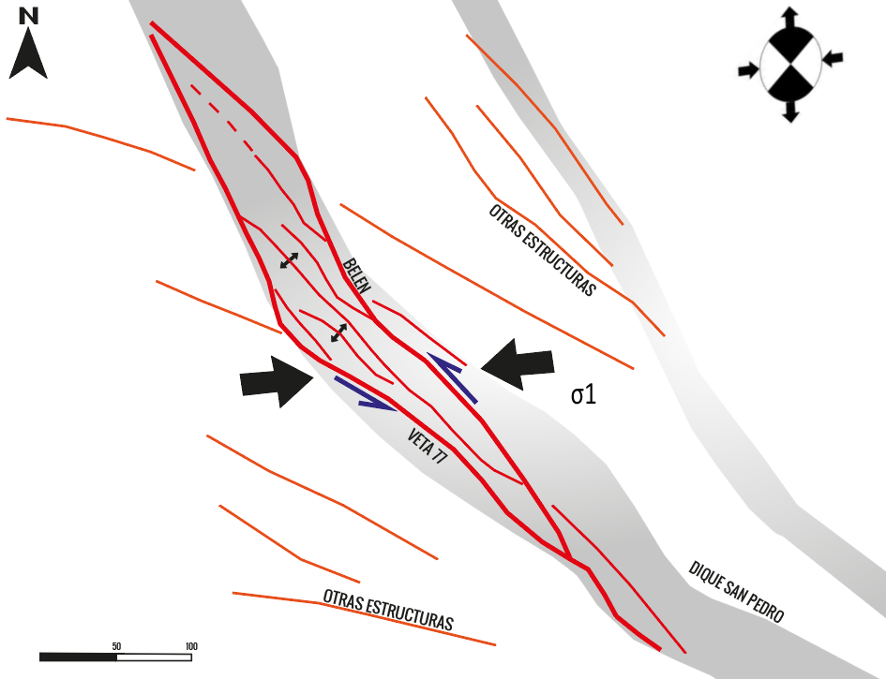

Figura 5 : Geología estructural Sector Rosario, se identifica la dirección de esfuerzo responsable de la apertura para el emplazamiento de las vetas. (Fuente: Elaboración propia)

**Paragénesis**

Se muestran los resultados de estudios minerográficos y de paragénesis de vetas; se identifican cuatro eventos de mineralización, la secuencia de estos eventos indica la maduración del Sistema Epitermal:

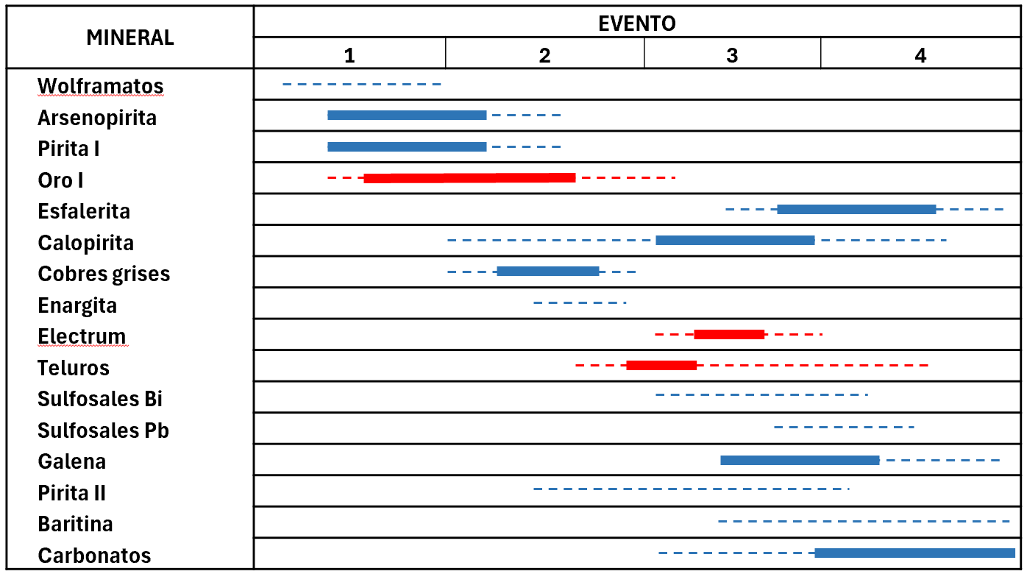

Tabla 1: Paragénesis Mina Julcani. (Fuente: Elaboración propia)

**1er Evento**: El primer evento (W-Fe-Asp) corresponde a la etapa inicial en la cual el sistema exuelve fluidos ricos en W, formando wolframatos. Este mineral indica un pH alcalino a neutro (Heinrich, 1990). Existen vetas de wolframio dentro del distrito minero, alineadas con las minas Mimosa y Herminia, un alineamiento que es confirmado por los resultados de la exploración superficial. Posteriormente, los cristales de wolframio fueron reemplazados por cristales de pirita (donde se evidencian vetas y cristales desarrollados). El sistema hidrotermal exuelve fluidos, principalmente gases ricos en S y Fe, generando cristales de pirita en vetas masivas. Muchas de estas vetas rellenan fisuras abiertas de fallas, generando cristales octaédricos y dodecaédricos de hasta 5 cm, a modo de geodas. Dentro de estos cristales, existe oro nativo entre las maclas de pirita. Este es el primer evento de mineralización del sistema; sin embargo, la cantidad de oro es menor respecto a eventos posteriores.  
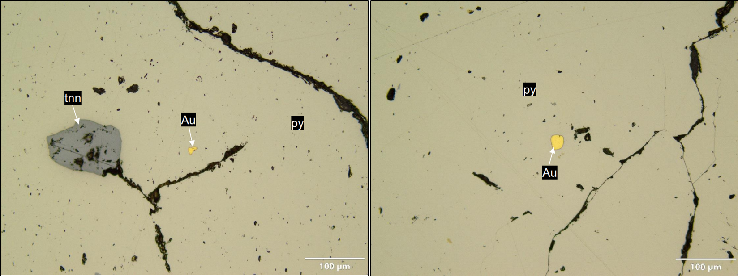

Figura 6 : A la izquierda pirita con inclusión de oro nativo y cobres grises, a la derecha pirita con inclusión de oro nativo. (Fuente: BIZALAB S.A.C, 2024)

**2do Evento:** El segundo evento es el principal de mineralización de mena de sulfosales. Precipita tetraedrita con alto contenido argentífero de forma masiva, rellenando espacios abiertos entre cristales de pirita. En la zona Verito, debido a la potencia de la veta, se encuentra en bandas y en tramos enriquecidos como clavos mineralizados, donde se logra evidenciar pequeños cristales. Durante este evento, se evidencia la formación de enargita en trazas y tramos puntuales de la veta. También se forma la calcopirita I, la cual se genera a partir de la pirita como playas, reemplazando sus cristales.

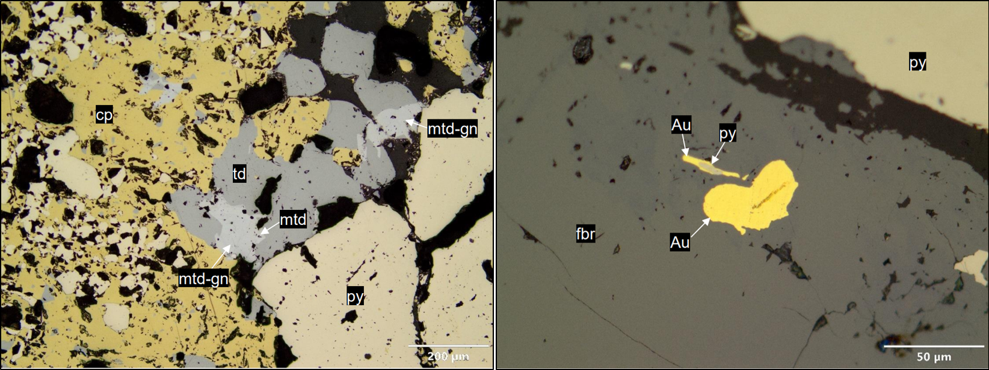

Figura 7: A la izquierda cristales de pirita parcialmente reemplazados por calcopirita y cobres grises, a la derecha cristales de ferberita (Wolframatos) con inclusiones de oro nativo y pirita. (Fuente: BIZALAB S.A.C, 2024)

**3er Evento:** Se caracteriza por la precipitación de los teluros, aunque en menor cantidad se depositan como pequeños cristales; Además, se forma electrum como inclusiones en cristales de los cobres grises. La calcopirita II precipita y bordea los cristales de tetraedrita. Se tiene evidencia de inclusiones de electrum entre la tetraedrita y la calcopirita. Pequeños cristales de galena se forman en los bordes de la calcopirita. Como transición a este último evento de mineralización, precipitan bandas irregulares de esfalerita.

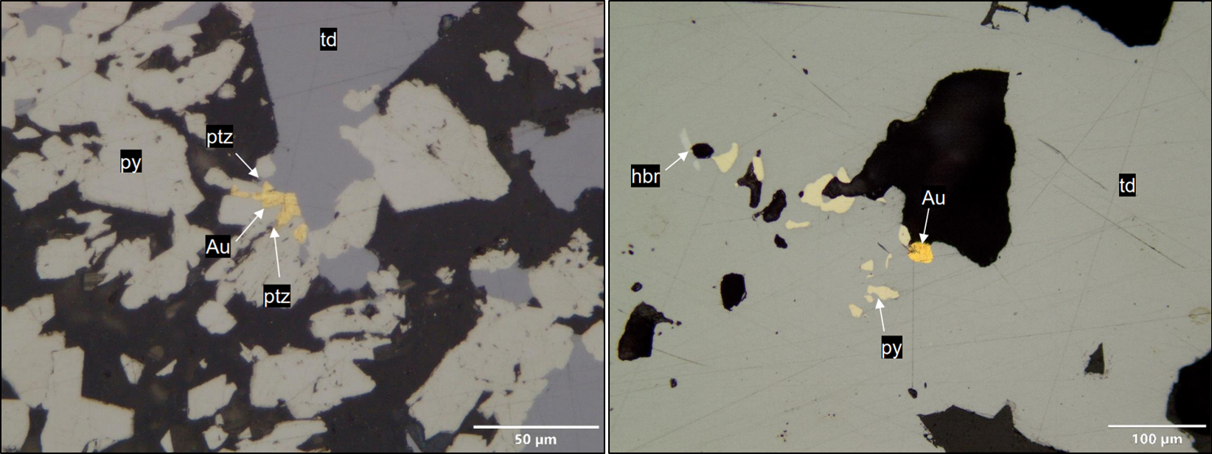

Figura 8:A la izquierda oro nativo con petzita entre los intersticios de pirita y cobres grises, a la derecha cobres grises con inclusiones de pirita y oro nativo. (Fuente: BIZALAB S.A.C 2024)

**4to Evento:** En este evento se observa la precipitación de ganga: bandas de textura botroidal de calcita y siderita cubriendo todas las mineralogías anteriores, a veces en asociación con la esfalerita. Sobre esto, se encuentran cristales de baritina en menor grado.

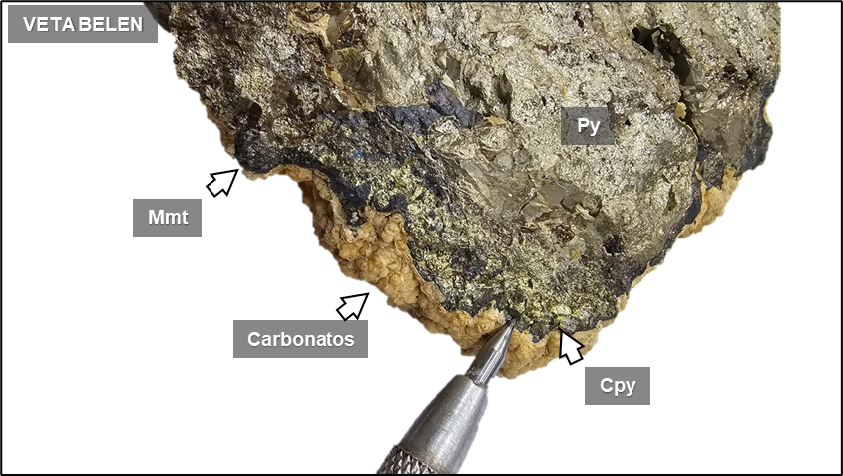

Figura 9:Muestra de mano sector Belén con presencia de pirita cubierto por calcopirita, esfalerita y carbonatos. (Fuente: Unidad Julcani)

**Tratamiento Geoquímico:**

Se consideró la geoquímica total de 9,570 muestras analizadas de sondajes de la mina Julcani. Además, se evitó trabajar con datos geoquímicos superficiales debido a la lixiviación de elementos que pudo haber ocurrido.

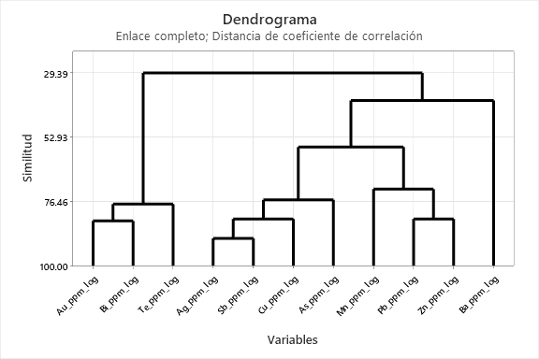

Figura 10:Dendograma mostrando las asociaciones geoquímicas. (Fuente: Elaboración propia)

Se realizó una correlación por dendrograma para evidenciar la afinidad de elementos, obteniendo los siguientes resultados:

**1er grupo:** Este grupo evidencia la relación entre el Au, Bi y Te. En la paragénesis de la mineralización, se observa la existencia de Au nativo en inclusiones entre maclas de pirita, así como incluido en cristales de sulfosales de Bi y como teluros.

**2do grupo:** Este grupo muestra una correlación directa de Ag, Sb, Cu asociado al As. Esto indica el segundo evento de precipitación de sulfosales masivos con alto grado argentífero. Siendo un evento independiente, se asocia como transición al evento polimetálico de Pb-Zn y Mn de menor grado.

**3er grupo**: Este grupo corresponde al evento polimetálico, donde precipitan directamente el Pb y Zn. El Pb se evidencia como pequeños cristales incrustados entre la calcopirita, cobres grises y la esfalerita; la esfalerita precipita en bandas como un evento transicional hacia el final del sistema hidrotermal.

**4to grupo**: Este grupo tiene como referencia al Ba. Antes de la baritina, precipitan la calcita y en menor grado la siderita. Posterior a los carbonatos y como mineral final se evidencia la baritina.

Esta correlación de elementos además de confirmar la paragénesis, nos indica la maduración del sistema respecto al pH de formación de los minerales, donde en un primer evento (por paragénesis) se tiene al W. Su ocurrencia indica pH alcalino (Heinrich, 1990). Posteriormente, una asociación de elementos formadores de sulfosales y enargita indica un pH ácido (Henley & Ellis, 1983). Finalmente, hacia el tercer evento, el pH desciende hasta ser neutro-alcalino en el cuarto evento.  
  
**Microtermometría**

Se realizaron 3 estudios de inclusiones fluidas en Veta Yanela, Veta Verito y Veta 60, siendo el cuarzo tipo III el hospedador clave de las inclusiones fluidas asociadas a venas con mineralización metálica. Las inclusiones son bifásicas y ricas en líquido (Lw), donde su tamaño varía de 7 a 20 µm. Como lo señala Wilkinson (2001), la termometría mediante inclusiones fluidas permite estimar las temperaturas de formación de los sistemas epitermales, las cuales suelen oscilar entre 150°C y 300°C.

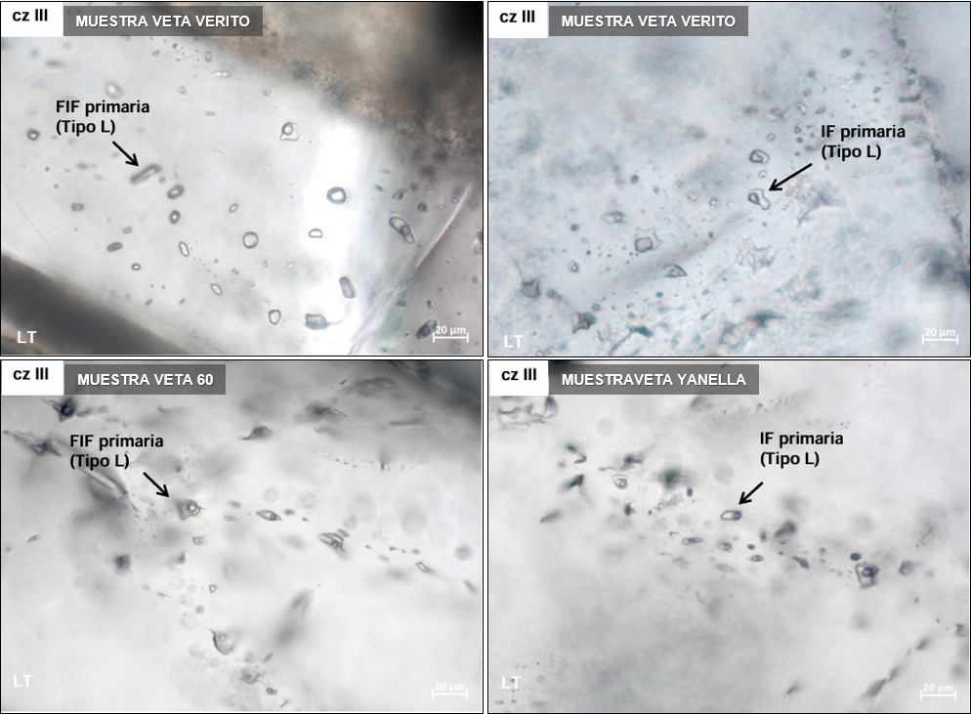

Figura 11: Microfotografías de inclusiones fluidas en CZ III. (Fuente: Bizalab S.A.C, 2024)

Se obtuvieron los siguientes resultados:

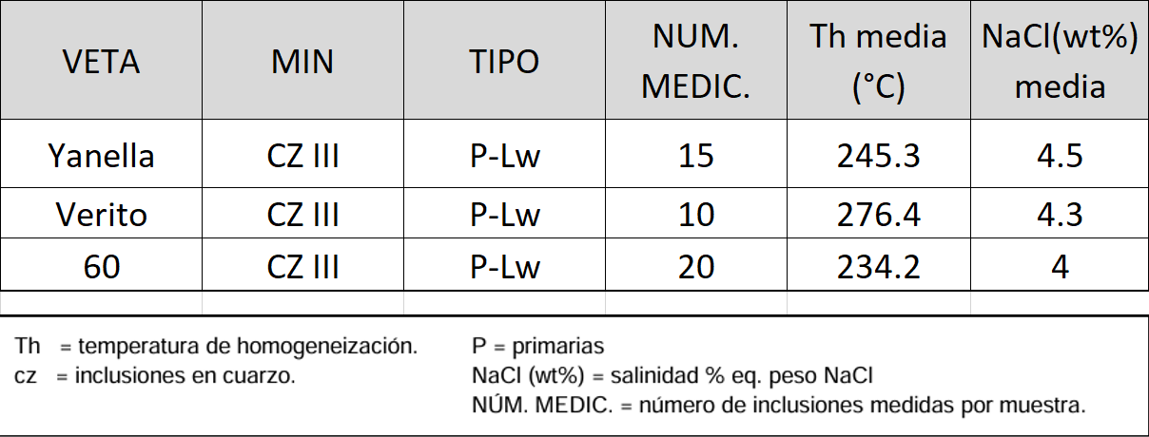Tabla 2:Resultados de inclusiones fluidas en 3 vetas en el nuevo sector Rosario (Fuente: Bizalab S.A.C, 2024)

Las temperaturas y salinidades obtenidas han sido ploteadas en el diagrama de Wilkinson (2001). Se obtuvo que las muestras corresponden a un yacimiento epitermal de intermedia a alta sulfuración, con una temperatura promedio de 251.9 °C y 4.2 NaCl (wt%).

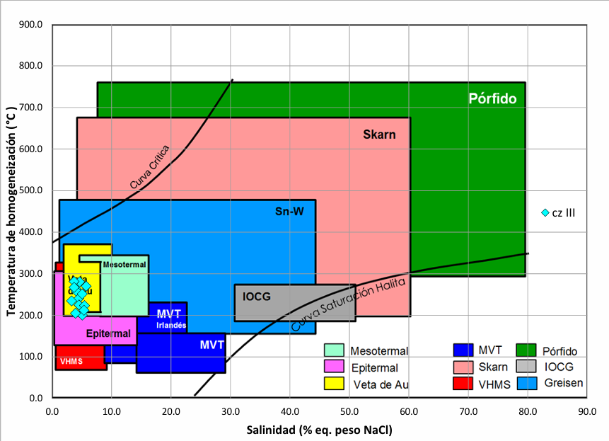

Figura 12:: Diagrama de temperatura de homogeneización vs. Salinidad – modificado (Fuente: Wilkinson, 2001)

**Mineralización**

La Mina Julcani, con vetas desarrolladas en rocas dacitas porfiríticas (domos), se caracteriza por su alto contenido de Ag. Aunque se conoce que es una mina de vetas angostas, se trabaja y han trabajado vetas de hasta 1.5 metros de potencia. El alto grado de mineralización se debe a la concentración de cobres grises (sulfosales) ricos en Ag y Pb.

La Mina Acchilla se trabaja por su mineralización de Ag-Pb de alto grado. Presenta una mineralogía de sulfosales masivos (tetraedrita), galena (ocurrencias puntuales), trazas puntuales de calcopirita, siderita, calcita y baritina. La potencia de las vetas es variable, de 0.10 hasta 1.5 metros. Con respecto al rumbo, existen dos sistemas de vetas con rumbos N30°W y N75°W y buzamiento hacia el Norte y Sur.

Mina Rosario: Actualmente en operación para la extracción de Au-Ag-Cu, la mineralogía principal es de pirita cristalizada, arsenopirita, sulfosales enriquecidos en Ag. En menor grado, se evidencian wolframatos (como relictos). Se observan en las vetas bandas de calcopirita, esfalerita (mayor ocurrencia en Veta 77 y Belén) y carbonatos.

La diferencia de la mineralización para ambos 'sistemas de vetas' se debe al control de la Falla Lircay, la cual, además de ser responsable del emplazamiento del Domo Tentadora, presenta reactivación hasta el final del sistema hidrotermal del yacimiento. Acchilla está condicionada por el contacto de las filitas del Excelsior en niveles por debajo de la cota 3700 (Nivel 710). Este contacto pone fin al desarrollo de las vetas. El contacto entre los volcánicos, el domo y el basamento actúa como una falla de contacto.

La mineralización del Nuevo Sector Rosario se encuentra emplazada y dominada por un contexto estructural cizallante de zonas de apertura como jogs estructuralesSe interpreta que las vetas de pirita se formaron antes que las vetas de Acchilla, ya que es durante el segundo evento que el sistema exuelve sulfosales masivos. Este evento es compartido entre Acchilla y Rosario. Es evidente que la mayor mineralización se produce en Acchilla debido a la apertura de fallas para el emplazamiento del fluido hidrotermal. En el caso de la Mina Rosario, este fluido se emplaza en los jogs estructurales del sistema de Vetas Verito y Rosario, y de manera puntual en las vetas fuera de estos sistemas. Independientemente, el sistema va exolviendo minerales ricos en As y Cu, formando de manera puntual enargita en Rosario. Con esta evidencia, es posible que la fuente hidrotermal del segundo evento se encuentre hacia la parte norte de la falla y la fuente de pirita-Au se encuentre al sur, condicionando el corredor de vetas de pirita (ver: Plano 2).

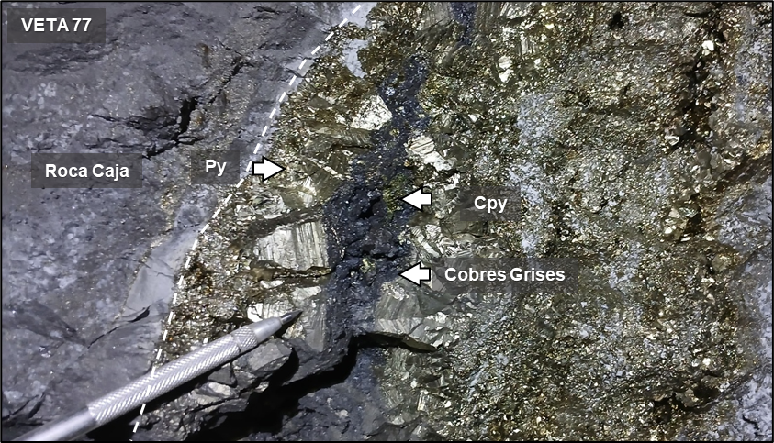

Figura 13:Estructura mineralizada de Veta 77, se evidencia el relleno de sulfosales en espacios vacíos de cristales de pirita. (Fuente: Unidad Julcani)

Para el tercer evento de mineralización se tiene una reactivación de la fuente hidrotermal inicial, esta vez con contenido menor de Te y Bi, mineralizando las vetas del 'Nuevo Sector Rosario'.

Durante el cuarto evento por la alta fugacidad y movilidad de los carbonatos y baritina se emplazan en el sistema de vetas de Mina Acchilla y Mina Rosario, como en las vetas 77 y Belén, como se evidencia en la Figura 14.

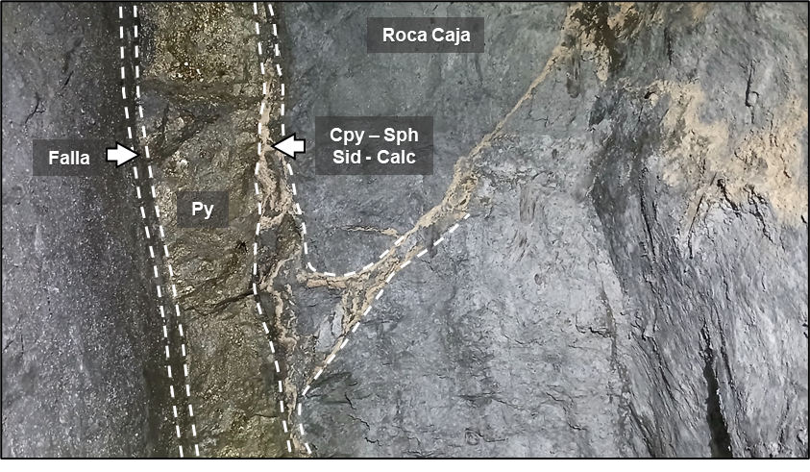

Figura 14:Estructura mineralizada de Veta 77 con presencia de carbonatos. (Fuente: Unidad Julcani)

Una clara diferencia entre ambos sectores —Acchilla (vetas de Ag-Pb) y el 'Nuevo Sector Rosario' (vetas de Au-Ag-Cu)— es la alteración hidrotermal. En el sector Rosario predomina la alteración sericítica que grada de intensidad desde la veta hacia sus cajas, en tramos se ve una alteración pervasiva de la caja por sericita, fuera del área de la sericita se tiene una alteración con ensamble del grupo de illitas.

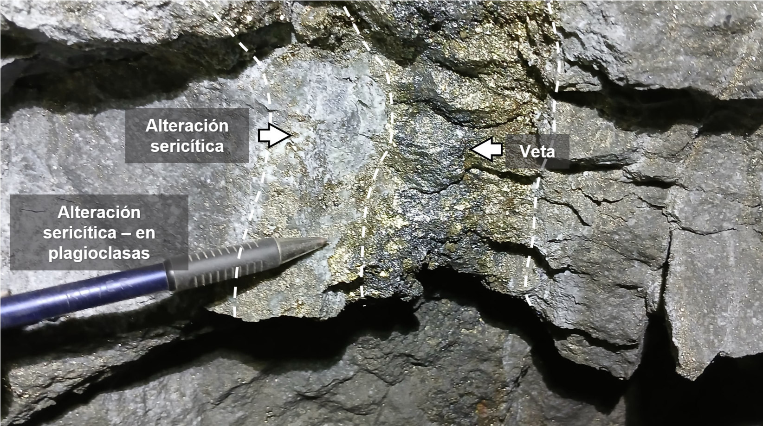

Figura 15:Estructura Verito y halo de alteración (Fuente: Unidad Julcani)

Las vetas de Acchilla tienen una alteración con illita en sus cajas, esta alteración se evidencia y grada a sus laterales a una alteración clorítica débil. (Ver Plano 2)

En el Nuevo Sector Rosario, la potencia de las vetas es variable (0.10 – 2.5 m), lo cual se evidencia en la cota 4,027, donde se desarrolla la explotación actual. Durante esta actividad, se evidencia que la veta pierde potencia de manera gradual hacia niveles superiores. Esta información se confirma con los taladros exploratorios hacia niveles superiores. Sondajes exploratorios ejecutados por debajo de este nivel confirman la continuidad de potencia y mineralización. Este comportamiento de la veta indica la presencia de un nivel tope económico, además de un comportamiento de jog de apertura con límites de mineralización vertical y lateral.

Esta característica estructural y de mineralización es común en ambos sectores (Verito – Rosario).

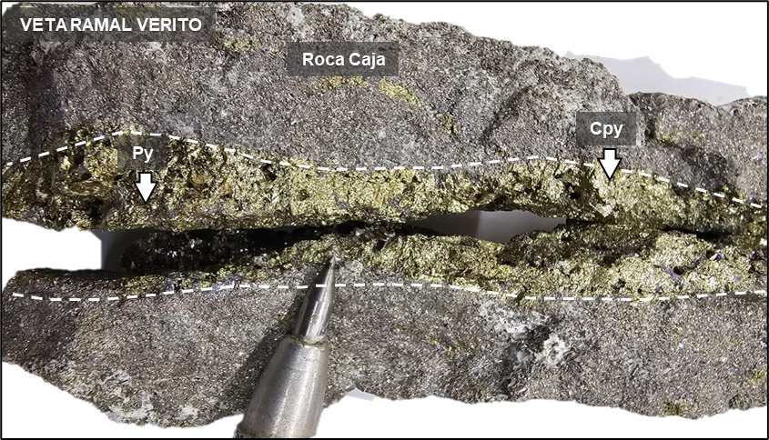

Figura 16: Veta ”Ramal” desarrollado en zona de apertura dentro del jog en el sector Verito. (Fuente: Unidad Julcani)

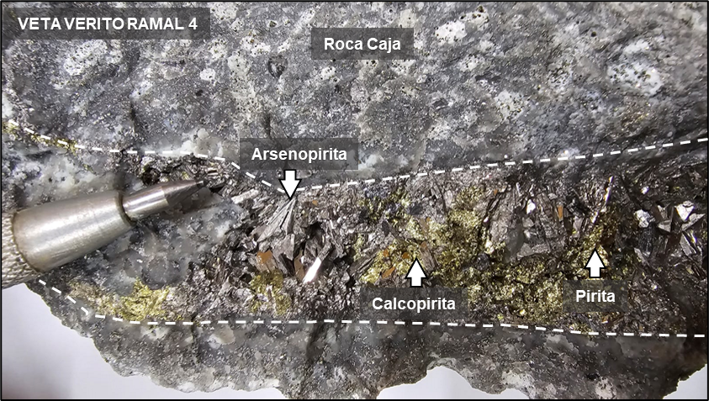

Figura 17: Segunda veta ”Ramal” en el sector Verito, se muestra el desarrollo de la veta en contacto definido con la roca caja. (Fuente: Unidad Julcani)

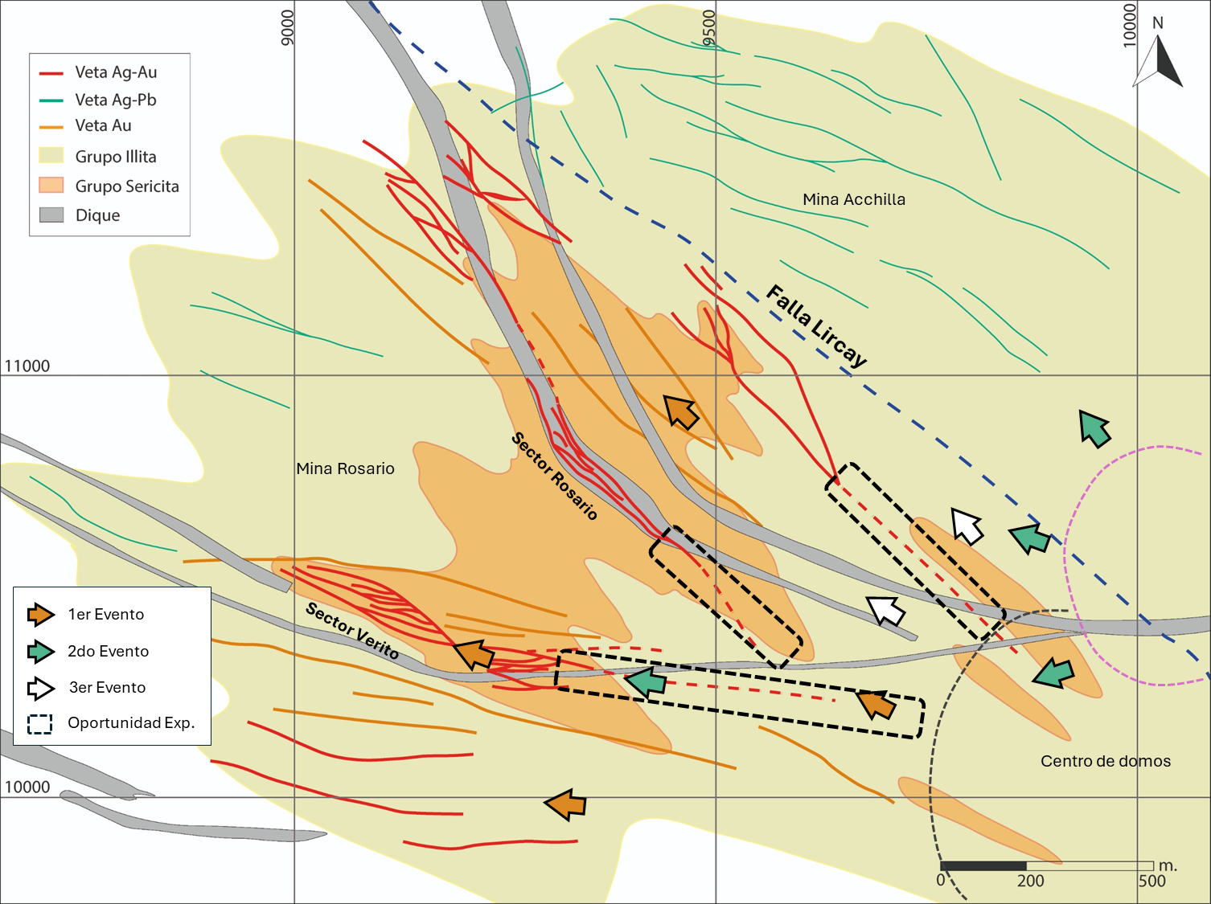

Plano 2:Mapa estructural – alteraciones de mina Julcani. Se muestra los eventos de mineralización y dirección de fluido hidrotermal respecto a su origen, nótese que el corredor de mineralización de Au se controla por la falla Lircay. (Fuente: Elaboración propia

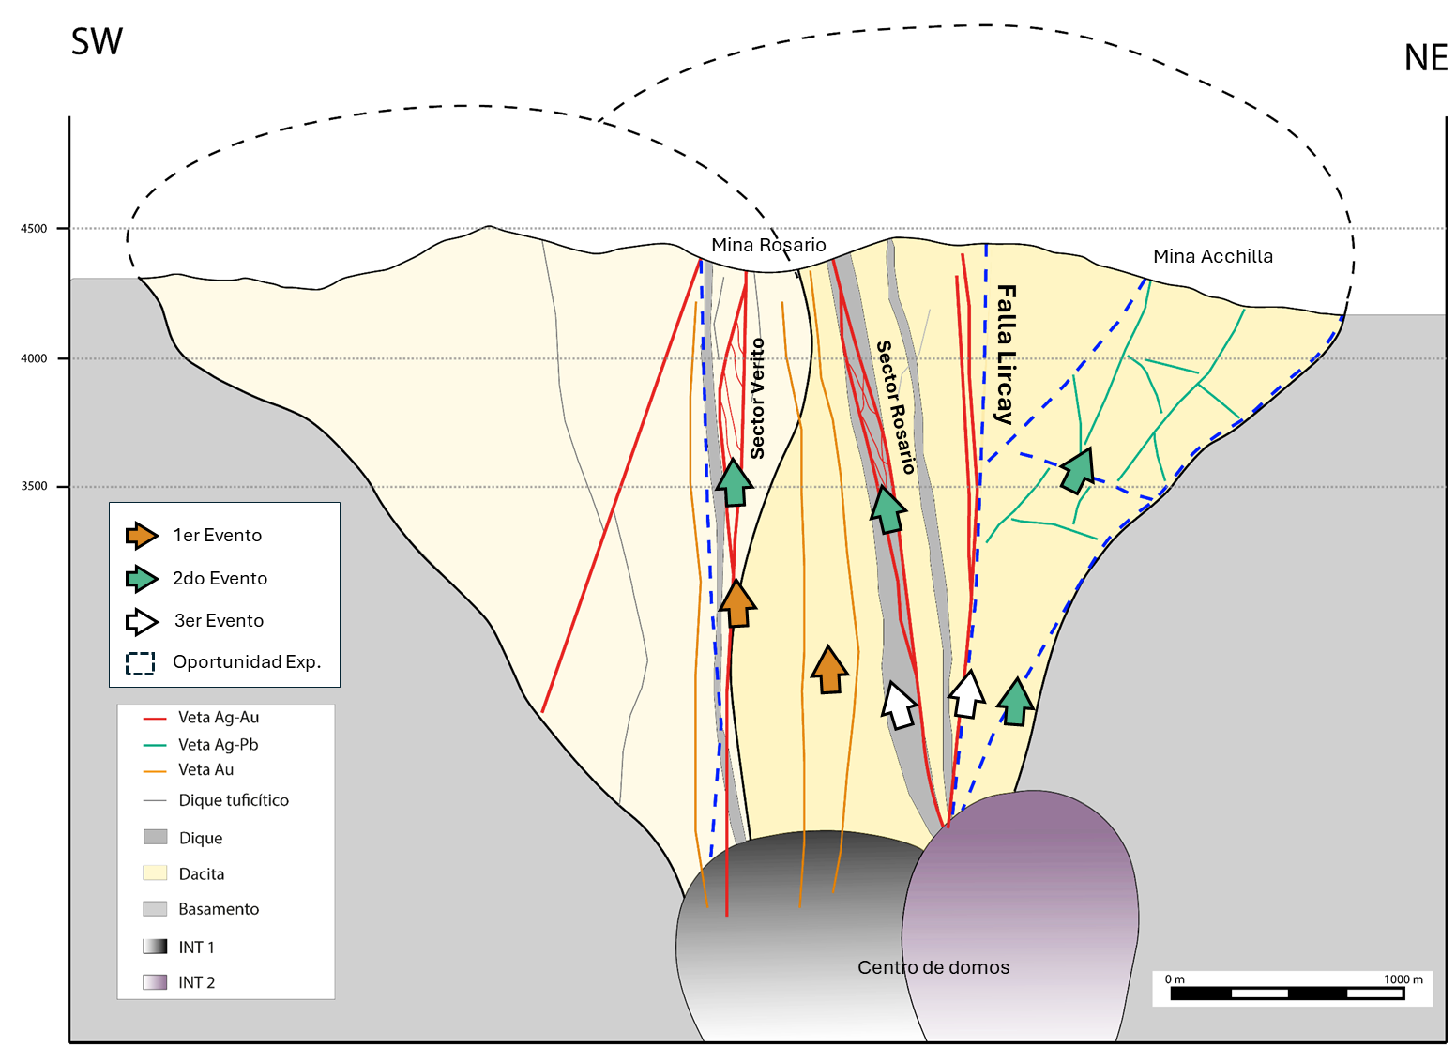

Figura 18: Sección esquemática muestra el ascenso vertical de los fluidos hidrotermales a partir de las fuentes magmáticas, donde los fluidos aprovechan zonas de debilidad y depositándose en los jogs de la zona Verito y Rosario

**Conclusiones**

* Las características estructurales, mineralógicas, geoquímicas y de microtermometría indican que el Nuevo Sector Rosario es un depósito de sulfuración intermedia con algunas características de alta sulfuración, debido a la presencia de enargita y dickita (de forma puntual).
* Con base en el conocimiento geológico del depósito, se orientan las actividades de exploración siguiendo el patrón repetitivo de apertura de los jogs hacia el SE, con un corredor de 1,700 metros de longitud.
* Con base en los trabajos de exploración ejecutados en el año 2009, en los cuales se perforó hasta la cota 3,827 m.s.n.m. donde se evidenció mineralización, y con el nuevo conocimiento geológico del depósito, la continuidad de la mineralización podría alcanzar los 500 metros por debajo de la cota mencionada.
* Las características geoquímicas, mineralógicas y de alteraciones indican que el sistema tuvo un pH variable, esto debido a la maduración del sistema hidrotermal en el cual, al inicio de la formación de vetas se tuvo un pH neutro-alcalino, el pH en el sistema se fue acidificando. Evidencia de ello es la existencia de enargita, sulfosales y una caja alterada por sericita con algunos indicios de formación de dickita en tramos muy puntuales. Como alteración general se tiene illitas. Se identifican cuatro eventos hidrotermales diferenciados por el tipo de mineral precipitado en el sistema y la alteración generada por el fluido hidrotermal.
* El depósito tiene un fuerte control estructural por la falla Lircay en intersección con la falla Antacancha, el cual tuvo protagonismo desde el emplazamiento de los primeros domos hasta el final del evento hidrotermalHacia el sureste, este corredor está controlado por la Falla Pampas. Estas fallas generan esfuerzos de compresión de cizalla que producen aperturas para el emplazamiento de vetas de pirita, así como aperturas tipo jog en las que se desarrollan las vetas.

**Referencias**

Bizalab S.A.C. (2024). *Informe de ensayo: Estudios de inclusiones fluidas de una muestra (Informe No. IL-001MI-2736, Rev. 0)* [Informe interno, Compañía de Minas Buenaventura S.A.A.]. Bizalab S.A.C.

Camprubí, A. (2013). Epithermal deposits in Mexico. *Boletín de la Sociedad Geológica Mexicana*, *65*(2), 375–404. <https://doi.org/10.18268/BSGM2013v65n2a9>

Godel, B. (2013). Hydrothermal mineral zoning and fluid evolution. *Geoscience Frontiers*, *4*(2), 131–144. <https://doi.org/10.1016/j.gsf.2012.10.001>

Gutiérrez, N. (2024). *Alteraciones hidrotermales en Rosario* [Informe interno no publicado]. Compañía de Minas Buenaventura S.A.A., Perú.

Heinrich, C. A. (1990). The chemistry of hydrothermal tin (-tungsten) ore deposition. *Economic Geology*, *85*(3), 457–481. <https://doi.org/10.2113/gsecongeo.85.3.457>

Henley, R. W., & Ellis, A. J. (1983). Geothermal systems ancient and modern: A geochemical review. *Earth-Science Reviews*, *19*(1), 1–50. <https://doi.org/10.1016/0012-8252(83)90034-2>

Instituto Geológico, Minero y Metalúrgico (INGEMMET). (2014–2016). *Mapas geológicos integrados a escala 1:100 000 (Plan Operativo Institucional)*. Recuperado de <https://geocatmin.ingemmet.gob.pe>

Wilkinson, J. J. (2001). Fluid inclusions in hydrothermal ore deposits. *Lithos*, *55*(1–4), 229–272. <https://doi.org/10.1016/S0024-4937(00)00046-2>

**Reseña De Los Autores**

*Carlos Montes Moya es Ing. Geólogo de la Universidad Nacional San Agustín de Arequipa, con 24 años en exploración y operaciones. Magíster en Geología de Recursos Minerales. Ha liderado descubrimientos clave* en Julcani, Orcopampa, Mallay y otros yacimientos.

Royer Mamani Apfata – Ing. Geólogo de sección y exploraciones de la Universidad Nacional del Altiplano, con 7 años de experiencia en proyectos greenfield y brownfield en yacimientos tipo Pórfido, Skarn, Cordillerano y CRD.

Frank García Yareta – Ing. Geólogo de sección de la Universidad Nacional del Altiplano, con 5 años de experiencia en control de mineral (ore control) y Exploraciones en Buenaventura.